Обучение по охране труда.

Обучение по охране труда

Обучение по охране труда – основная составляющая деятельности, направленная на обеспечение здоровых и безопасных условий труда. Обучение является одним из важнейших превентивных элементов управления профессиональными рисками.
В статье 219 Трудового кодекса Российской Федерации установлено, что все работники, в том числе руководители предприятий и организаций, а также работодатели – индивидуальные предприниматели обязаны проходить обучение по охране труда и проверку знаний требований по охране труда в порядке, установленном Правительством Российской Федерации.
Ответственность за качество обучения по охране труда и выполнение утвержденных программ по охране труда несет обучающая организация и работодатель. В настоящее время нормативным правовым актом, регулирующим вопросы порядка обучения по охране труда, является постановление Правительства Российской Федерации от 24.12.2021 года № 2464 «О порядке обучения по охране труда и проверки знания требований охраны труда» (далее – Порядок обучения).
Обучение осуществляется в ходе проведения:
- инструктажей по охране труда;
- стажировки на рабочем месте;
- обучения по оказанию первой помощи пострадавшим;
- обучения по использованию (применению) средств индивидуальной защиты;
- обучения по охране труда у работодателя, в том числе обучения безопасным методам и приемам выполнения работ, или в организации, у индивидуального предпринимателя, оказывающих услуги по проведению обучения по охране труда.
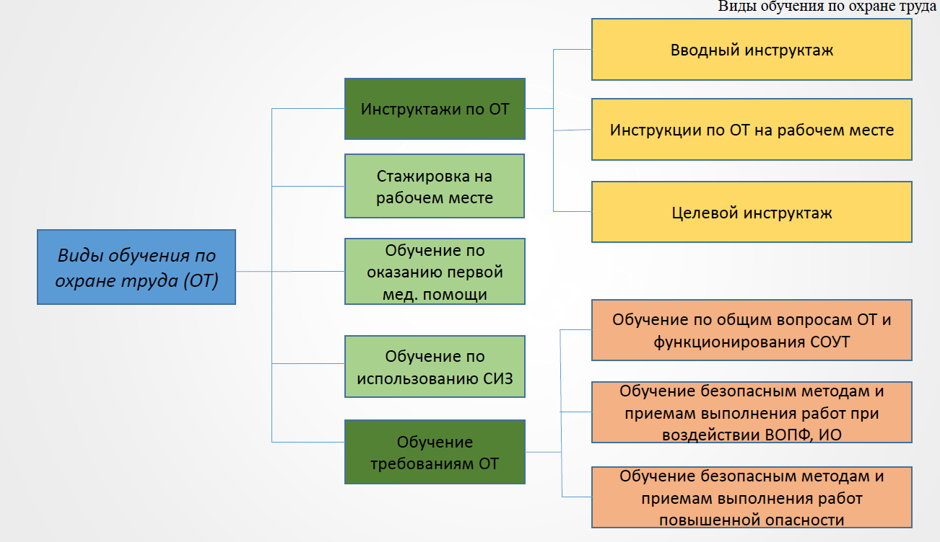
Работодатель обязан планировать обучение по охране труда (п. 80 Порядка обучения). При планировании обучения по охране труда для каждой из программ обучения по охране труда должны быть определены сведения об общем количестве работников, подлежащих обучению по охране труда, работников, освобожденных от прохождения обучения по охране труда, работников, которым не требуется прохождение стажировки на рабочем месте, и работников, освобожденных от прохождения первичного инструктажа по охране труда (п. 83 Порядка обучения).
Обучение может быть организовано как внутри организации, так и в учебном центре. Если работодателем принято решение обучать охране труда отдельные категории работников внутри организации, то необходимо закрепить намерение в приказе (Приложение 1) и уведомить Минтруд. Министерство внесет работодателя в реестр.
Обучение требованиям охраны труда
Обучение требованиям охраны труда – это один из видов обучения охране труда, который обязан организовать работодатель.
Обучение требованиям охраны труда проводят по трем программам обучения (п. 46 Порядка обучения № 2464):
- по общим вопросам охраны труда и функционирования системы управления охраной труда (далее – Программа А). Продолжительность – не менее 16 часов;
- безопасным методам и приемам выполнения работ при воздействии вредных или опасных производственных факторов и источников опасности, которые выявлены в рамках спецоценки и оценки профрисков (далее – Программа Б). Продолжительность – 16 часов;
- безопасным методам и приемам выполнения работ повышенной опасности (далее – Программа В). Продолжительность определяет работодатель.
Обучение требованиям охраны труда проводится в соответствии с программами обучения, содержащими информацию о темах обучения, практических занятиях, формах обучения, формах проведения проверки знания требований охраны труда, а также о количестве часов, отведенных на изучение каждой темы, выполнение практических занятий и на проверку знания требований охраны труда.
Программа обучения, альтернативные билеты для проверки знаний, форма протока утверждаются локальным нормативным актом организации (Приложение 2)

Схема. Виды программ, их периодичность и категории работников
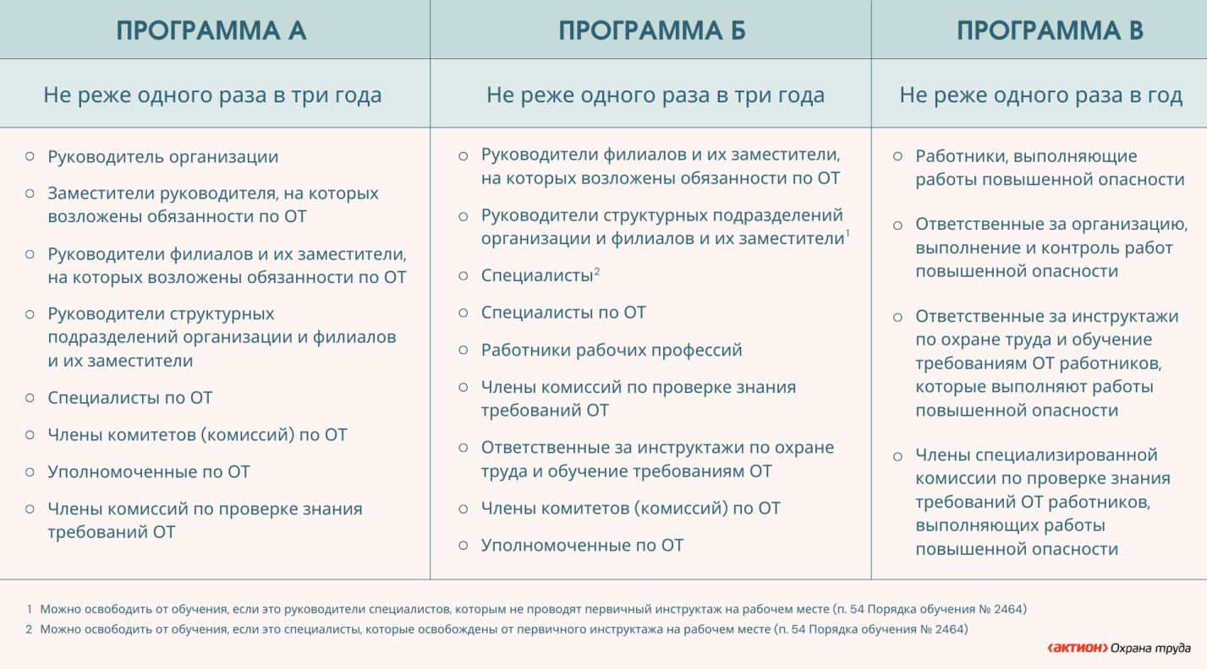

Допустимо не проводить обучение по программе Б работникам и их руководителям, которые (п. 54 Порядка обучения):
- используют компьютеры и копировально-множительную технику для нужд самой организации, бытовую технику, которая не участвует в технологическом процессе производства, и отсутствуют другие источники опасности;
- условия труда оптимальные и допустимые по результатам спецоценки.
Освобождение от обучения необходимо закрепить в локальном правовом акте организации.
Для обучения требованиям охраны труда работодатель может направить работников в организацию (к ИП), оказывающую услуги по обучению работодателей и работников вопросам охраны, или провести обучение самим.
Обучение требованиям охраны труда в организации или у индивидуального предпринимателя, оказывающих услуги по обучению работодателей и работников вопросам охраны труда, проходят следующие категории специалистов:
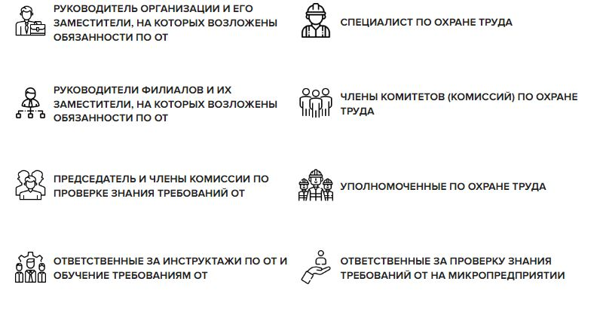

Для организации обучения требованиям охраны труда внутри организации, необходимо:
- разработать и утвердить программу обучения;
- организовать учебное место. Рабочее место работников можно использовать для обучения и проверки знаний, если на них есть оборудование, необходимые НПА, материалы и информационно-справочные материалы (п. 98 Порядка обучения)
- назначить не менее двух лиц, проводящих обучение. Второе лицо замещает основного ответственного во время его отсутствия на рабочем месте (п. 96 Порядка обучения);
- сформировать комиссию по проверке знания. В состав комиссии должны входить не менее трех человек: председатель, заместитель председателя, члены комиссии. В комиссию входят руководители и специалисты структурных подразделений, руководители и специалисты служб охраны труда, лица, проводящие обучение охране труда. Допускается включить представителей профсоюза и уполномоченных по охране труда по согласованию (п. 72-73 Порядка обучения) (Приложение 3);
- повести после обучения проверку знания. Обязательной формы протоколы проверки знания нет, но он должен включать данные согласно п. 92 Порядка обучения:
- полное наименование организации или индивидуального предпринимателя, оказывающих услуги по обучению работодателей и работников вопросам охраны труда, или работодателя, проводившего обучение по охране труда;
- дата и номер приказа руководителя организации или индивидуального предпринимателя, оказывающих услуги по обучению работодателей и работников вопросам охраны труда, или работодателя о создании комиссии по проверке знания требований охраны труда;
- фамилия, имя, отчество (при наличии) председателя, заместителя (заместителей) председателя (при наличии) и членов комиссии по проверке знания требований охраны труда;
- наименование и продолжительность программы обучения по охране труда;
- фамилия, имя, отчество (при наличии), профессия (должность), место работы работника, прошедшего проверку знания требований охраны труда;
- результат проверки знания требований охраны труда (оценка результата проверки "удовлетворительно" или "неудовлетворительно");
- дата проверки знания требований охраны труда;
- регистрационный номер записи о прохождении проверки знания требований охраны труда в реестре обученных по охране труда лиц (далее - реестр обученных лиц);
- подпись работника, прошедшего проверку знания требований охраны труда.
Работодатель обязан отстранить от работы (не допускать к работе) работника не прошедшего в установленном порядке обучение и проверку знаний и навыков в области охраны труда.
Ответственность за организацию своевременного и качественного обучения и проверку знаний по охране труда несет работодатель в порядке, установленном законодательством Российской Федерации.

Администрация Нижневартовского района. Отдел труда. 2024 год.

